Всероссийский конкурс школьных лесничеств имени Г.Ф. Морозова

МКУ КБО Плесского городского поселения
Ивановская область, г. Плес

Школьное лесничество «Лесная школа»

Номинация: «Жизнь леса»

Тема: «Лишайники окрестностей города Плес»

Автор: Кузьмичева Софья Дмитриевна, 6 класс

Руководитель проекта: Смирнова Светлана Викторовна
Руководитель школьного лесничества
«Лесная школа»

2025 год

Оглавление
- Введение……………………………………………………..3
- Обзор литературы…………………………………………..4
- Методика исследований……………………………………5
- Результаты исследований………………………………….6
- Выводы………………………………………………………7
- Заключение………………………………………………….7
- Приложения…………………………………………………8
- Список литературы………………………………………..12

Введение

Одной из важнейших проблем современности является изучение и сохранение биологического разнообразия всего живого на планете.
Сейчас каждый школьник знает, что в основе биологии лишайников лежит явление симбиоза - сожительства различных организмов. Человек начал использовать лишайники раньше, чем изучать. Первые упоминания о лишайниках встречаются в трудах Теофраста (370 – 285 лет до нашей эры). Он дал описание лишайнику уснея.

Актуальность исследований: Лишайники являются индикаторами окружающей среды, поэтому выбранный объект подходит для выявления загрязнения воздуха в окрестностях города Плес.

Цели исследования: изучение видового состава лишайников и их количества поможет узнать, в каком состоянии находится воздушная среда окрестностей г. Плес.

Задачи: выявить видовой состав лишайников; определить влияние загрязнения воздуха на состояние и видовое разнообразие лишайников; обзор литературы.

Новизна заключается в том, что изучением видового разнообразия лишайников на школьном уровне никто не занимался.

Обзор литературы

Обитают лишайники на всех континентах до крайней границы распространения растительности. Произрастают большей частью в условиях хорошего освещения на разнообразных субстратах - на деревьях, выходах горных пород, почве, на листьях вечнозелёных растений. Лишайники не являются паразитами деревьев, но могут причинить им косвенный вред, т. к. в слоевище лишайника часто поселяются насекомые - вредители.

Общая характеристика лишайников. Лишайники (лат. Lichenes) – широко распространенные организмы с достаточно высокой выносливостью к климатическим факторам и чувствительностью к загрязнителям окружающей среды. Известно около 25 тыс. видов лишайников.
Тело их (таллом или слоевище) на корень, стебель и листья не расчленено, но очень разнообразно по форме и окраске.
По морфологическим признакам (внешнему виду) лишайники делятся на три группы (Приложение 1)
1) Накипные, или корковые, прикрепляющиеся к субстрату очень плотно, образуя корку. Эта группа составляет около 80% всех лишайников. Таллом накипных лишайников - это корочка («накипь»), нижняя поверхность плотно срастается с субстратом и не отделяется без значительных повреждений. Это позволяет им жить на крутых склонах гор, деревьях и даже на бетонных стенах. Иногда накипной лишайник развивается внутри субстрата и снаружи совершенно не заметен. Слоевище (вегетативное тело) накипных лишайников наиболее примитивно, оно бывает зернистым, пылистым или в виде корочек.
2) Более развиты листоватые лишайники, имеющие вид более или менее рассеченных пластинок. Листоватые лишайники имеют вид пластин разной формы и размера. Они более или менее плотно прикрепляются к субстрату при помощи выростов нижнего коркового слоя.
3) Кустистые, представляют собой свободные маленькие кустики. У наиболее сложных с точки зрения морфологии кустистых лишайников таллом образует множество округлых или плоских веточек. Растут на земле или свисают с деревьев, древесных остатков, скал.

Биоразнообразие лишайников (экологические группы)
Лихенологи (люди, которые изучают науку о лишайниках) разделяют все виды лишайников на четыре основные экологические группы - в зависимости от типа предпочитаемого ими субстрата:
- эпифитные - растущие на коре деревьев и кустарников. Именно они чаще всего попадаются на глаза в лесу. В условиях с относительно чистым воздухом они представлены, обычно, наибольшим числом видов и в большом количестве;
- эпиксильные - растущие на обнаженной древесине (стволах без коры, деревянных строениях и др.);
- эпигейные - растущие на почве;
- эпилитные - растущие на камнях.
Существует мало изученная экологическая группа лишайников переходных участков между почвой и стволом дерева. В этой зоне одновременно могут присутствовать виды эпилитных, эпигейных и эпифитных лишайников, а также многочисленные мхи и водоросли.
Лишайники отличаются особым способом питания. Воду поглощают всей поверхностью из атмосферных осадков, и водяных паров, углекислый газ из атмосферы. Вместе с воздухом и водой лишайники получают и содержащие там загрязняющие вещества.
Особая чувствительность лишайников объясняется тем, что они не могут выделять в среду поглощенные вещества. Малейшее загрязнение атмосферы, не влияющее на большинство растений, вызывает массовую гибель чувствительных видов лишайников. Методы оценки загрязненности атмосферы по частоте встречаемости лишайников основаны на следующих закономерностях:
- чем сильнее загрязнен воздух, тем меньше встречается в нем видов лишайников;
- чем сильнее загрязнен воздух, тем меньшую площадь покрывают лишайники;
- при повышении загрязненности воздуха первыми исчезают кустистые лишайники, за ними - листоватые и последними исчезают накипные.
Лишайники играют важную роль в природе: они участвуют в почвообразовании, в разрушении горных пород, а также являются важной частью многих экосистем. В лесах, образуя ярусные и внеярусные группы, повышают эффективность использования солнечной энергии и участвуют в круговороте веществ, разлагая минеральные и органические вещества.
Лишайники используются в медицине (благодаря содержанию лишайниковых кислот обладают антимикробными свойствами), из них получают антибиотики. Также из лишайников получают краску для тканей.

Методика исследований.
Моя исследовательская работа посвящена лишайникам, которые представляют своеобразную группу комплексных организмов. Их тело всегда состоит из двух компонентов - гриба и водоросли. Иногда в составе некоторых видов лишайников встречаются еще и бактерии. Исследования проводились визуально на двух участках: № 1 в окрестностях города Плес Приволжского района, примерно 1 км от города, (далее лес) и № 2 окраина города вдоль автомобильной дороги (далее город). (Приложение 2). На обоих участках, на пробе 10х10, были обследованы все взрослые деревья разной породы (в диаметре более 15 см) примерно одинакового возраста и определены растущие на них лишайники. Кроме этого лишайники присутствовали и на пнях, поваленных деревьях.
Трудность проведения исследования была в определение видового состава лишайников.
Результаты исследований.

На участке №1 (лес), который находился на наибольшем удалении от источников загрязнения, было обнаружено наибольшее количество лишайников, таких, как: Кладония (лат. Cladonia), Уснея бородатая (лат. Usnea), Ксантория настенная (лат. Xanthoria parietina), Гипогимния (лат. Hypogymnia). Исследованы деревья: ель, береза, осина, ива, тополь.
На участке № 2 (город) обнаружены Ксантория настенная (лат. Xanthoria parietina), Гипогимния (лат. Hypogymnia). Исследованы деревья: береза, осина, ель, ива. Промышленных предприятий в городе нет, поэтому основными источниками загрязнения воздуха можно считать наличие автомобильного транспорта и неисправными очистными сооружениями (судя по неприятному запаху и открыто бегущим ручьям нечистот вдоль дороги).
По исследованиям видно, что степень покрытия деревьев и почвы лишайниками уч № 2 ниже, чем № 1.
№ участка | Количество деревьев | Виды лишайников
№ участка | Количество деревьев | кустистые | листоватые | накипные
1 лес | 14 | Кладония (лат. Cladonia)-1;  Уснея бородатая (лат. Usnea)-1. | Гипогимния (лат. Hypogymnia)-2; Ксантория настенная (лат. Xanthoria parietina)-10. | нет
2город | 7 | нет | Гипогимния (лат. Hypogymnia)-1; Ксантория настенная (лат. Xanthoria parietina)-6. | нет

На обоих участках преобладают эпифитные лишайники (3 вида), с примесью эпигейного (1 вид). Описание видов лишайников представлены в Приложении 3.

Практическая значимость заключается в том, что полученные данные могут быть применены в процессе школьного обучения естественнонаучным дисциплинам общеобразовательного курса, для приобретения навыков и умений по лесной экологии, биологии, географии и бережному отношению к природе. Результаты исследований могут быть использованы при чтении лекций по систематике растений, экологии и охраны природы школьникам и студентам. (Приложение 4)

Выводы.

В распределении лишайников в зависимости от условий среды имеется ряд закономерностей: чем больше загрязнен воздух, тем меньше встречается видов и меньшую площадь на стволах деревьев они покрывают. Кроме того, по мере приближения к источнику загрязнения слоевища лишайников становятся толстыми и почти совсем утрачивают плодовые тела. Дальнейшее загрязнение воздуха приводит к тому, что лопасти лишайников окрашиваются в беловатый, коричневый или даже в фиолетовый цвет, они сморщиваются и погибают.
Загрязнение воздуха можно определить по наличию или отсутствию кустистых лишайников, так как они исчезают первыми при малейших признаках загрязнения. Это позволяет сделать вывод, что самый чистый воздух по определению с помощью лишайников, в лесу (участок № 1).
Заключение.
Видовой состав лишайников определяется эколого-географическими условиями территории. Антропогенное воздействие проявляется на лишайники в пределах населенного пункта. Видовой состав лишайников в окрестностях города Плес полностью не изучен, поэтому буду продолжать исследовательскую работу в данном направлении. Необходимо провести повторные, более подробные исследования лихенофлоры. Экологическая проблема с каждым годом обостряется. По исследованиям видно, что лишайников меньше около дороги. Это свидетельствует об ухудшении экологической ситуации на участке № 2. С каждым годом увеличивается количество автомобилей, причем в летнее время это наиболее выражено. Плес является курортным городом (количество автотранспорта увеличивается в десятки раз).
В качестве мероприятий по охране лишайников нужно запретить на территории их произрастания строительство дорог, трубопроводов, линий электропередач, а также разбивки лагерей туристов.
Мы, молодое поколение должны принимать активное участие в благоустройстве и озеленении окружающей нас территории.

Приложения
Приложение 1
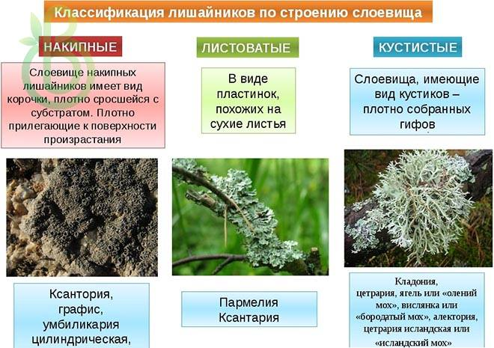

Приложение 2
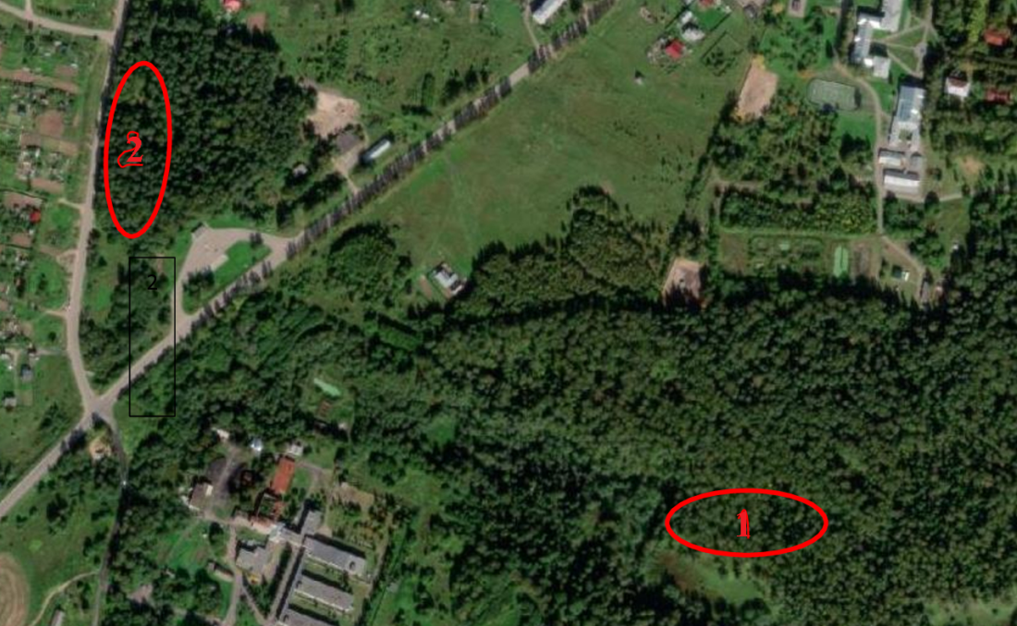

Приложение 3
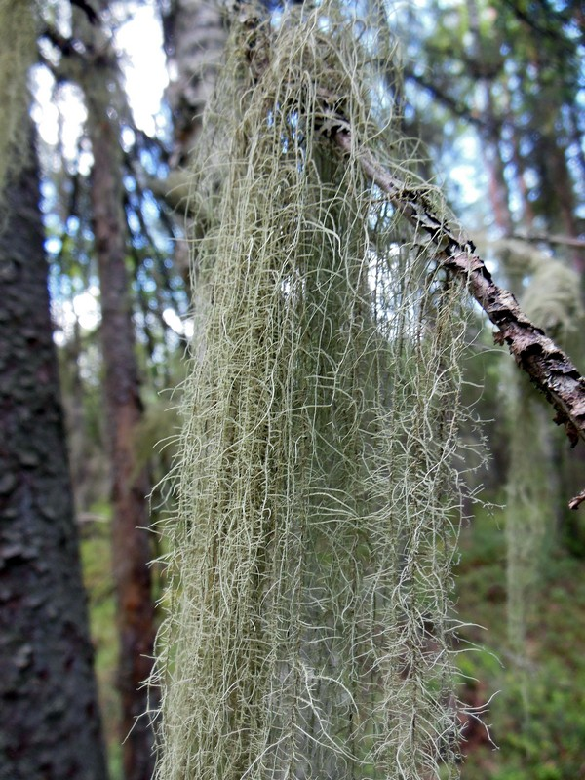 Уснея бородатая (лат. Usnea) Искать ее стоит в хвойных лесах, а вот в лиственных лесах она поселяется крайне редко. Местами произрастания этого лишайника являются ветки и стволы деревьев, а иногда они попадаются на камнях и заборах. Уснея бородатая – это не паразит, а дерево ей необходимо лишь в качестве опоры.

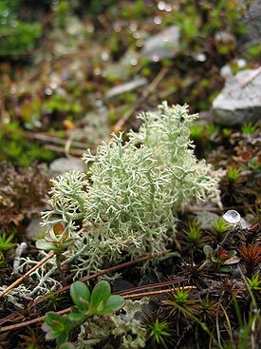 Кладония (лат. Cladonia) кустистые, беловатого, пепельно-серого, зеленовато-серого цвета. Слоевище их разделено на выросты различной формы, сильно ветвящиеся у одних видов, не ветвящиеся или почти не ветвящиеся – у других.
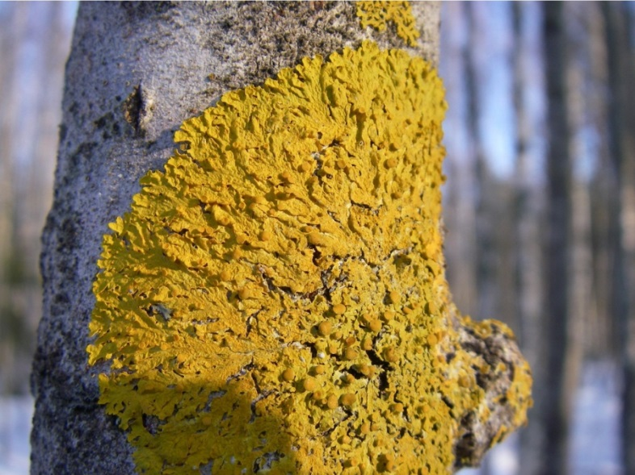
Ксантория настенная (лат. Xanthoria parietina) листоватый лишайник, состоит из одной или нескольких приподнимающихся или прижатых к субстрату листовидных пластинок и чешуек, с чаще желтоватой или красновато-оранжевой верхней поверхностью, от гидроксида калия становящейся ярко-красной. Нижняя поверхность покрыта короткими ризоидами, светло-коричневого или беловатого цвета. Характерный цвет придаёт лишайнику особое вещество — париетин, которое в виде кристаллов покрывает верхний коровой слой. Нижний бесцветный или с немногочисленными париетиновыми кристаллами.

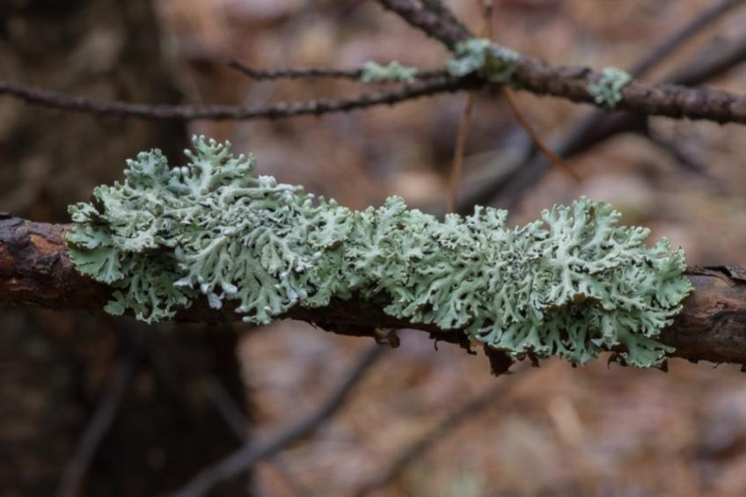
Гипогимния (лат. Hypogymnia)
листоватое или розетковидное, с приподнимающимися, приросшими или свисающими, обычно вздутыми лопастями, окрашено в жёлто-зелёные, серо-зелёные, жёлто-бурые или серо-белые тона. Нижняя поверхность чёрного или тёмно-коричневого цвета. Сердцевина с полостью, белого цвета.

Приложение 4
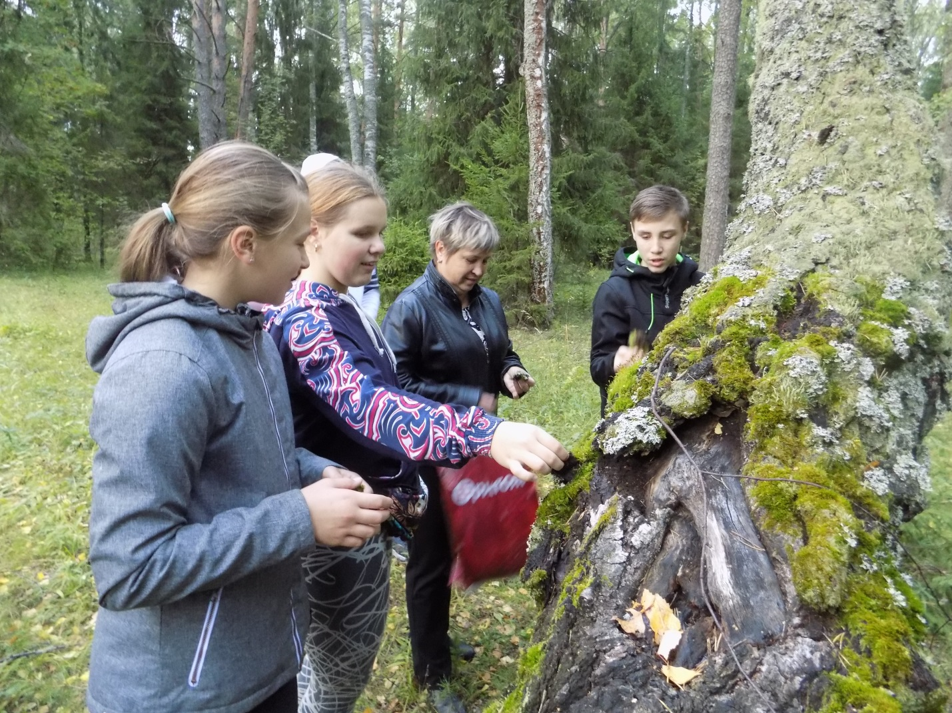

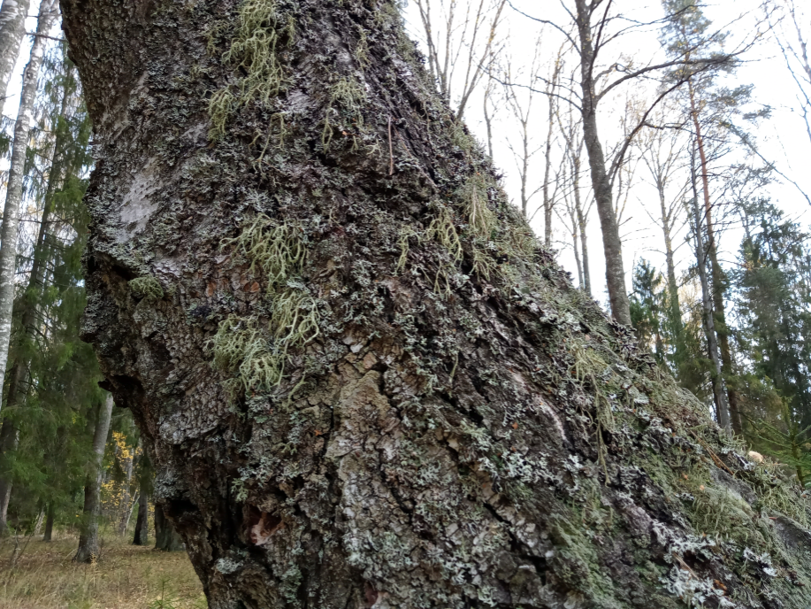

Литература

*интернет-ресурсы – определитель лишайников России [6]. (http://www.ecosystema.ru/08nature/lich/index.htm )
*http://www.lichenhouse.narod.ru – Лишайники
*Большая советская энциклопедия: В 30 т. – М.: «Советская энциклопедия»,
*«Флора лишайников России. Биология, экология, разнообразие, распространение и методы изучения лишайников» (2014), М. Андреев, Д. Гимельбрант.
М.В.Кравченко, А.С. Боголюбов «Экосистема», 1996г.
"Определитель низших растений. Т. 5: Лишайники, Бактерии и Актиномицеты"

